# DQN

## Config 1

REWARDS = {

    "win": 1.0,             # vittoria

    "lose": -1.0,           # sconfitta

    "draw": 0.5,            # pareggio

    "valid_move": 0.00,     # mossa valida ma non vincente

    "invalid": -1.0,          # mossa non valida (colonna piena)

"MlpPolicy",

            env,

*learning_rate*=1e-3,

*buffer_size*=50000,

*batch_size*=64,

*exploration_initial_eps*=1.0,

*exploration_final_eps*=0.05,

*exploration_fraction*=0.3,

*gamma*=0.99,

*target_update_interval*=500,

100_000 DQN vs Random (prima mossa partita random)

100_000 DQN vs Random

120_000 DQN vs RBL1 (prima mossa partita random)

120_000 DQN vs RBL1

150_000 DQN vs RBL2 (prima mossa partita random)

150_000 DQN vs RBL2

200 partite DQN vs Random

200 partite DQN vs RBL1

200 partite DQN vs RBL2

## Config 2 – Cambio iperparametri

Cambiamo iperparametri:

"MlpPolicy",

            env,

*learning_rate*=**1e-4**,

*buffer_size*=50000,

*batch_size*=**128**,

*exploration_initial_eps*=1.0,

*exploration_final_eps*=**0.01**,

*exploration_fraction*=**0.5**,

*gamma*=0.99,

*target_update_interval*=**1000**,

100_000 DQN vs Random (prima mossa partita random)

100_000 DQN vs Random

120_000 DQN vs RBL1 (prima mossa partita random)

120_000 DQN vs RBL1

150_000 DQN vs RBL2 (prima mossa partita random)

150_000 DQN vs RBL2

200 partite DQN vs Random

200 partite DQN vs RBL1

200 partite DQN vs RBL2

## Config 3 – Cambio reward per mosse invalide

REWARDS = {

    "win": 1.0,             # vittoria

    "lose": -1.0,           # sconfitta

    "draw": 0.5,            # pareggio

    "valid_move": 0.00,     # mossa valida ma non vincente

**"invalid": -2.0,**          # mossa non valida (colonna piena)

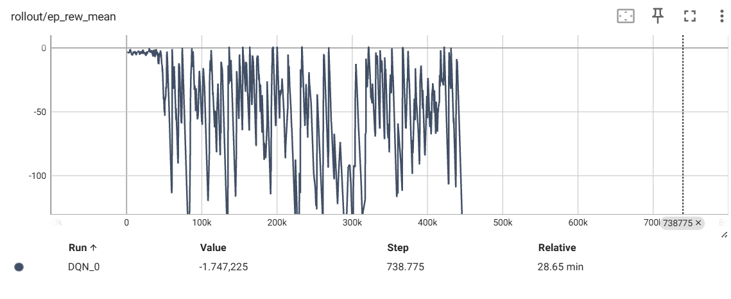

200 partite dqn vs random

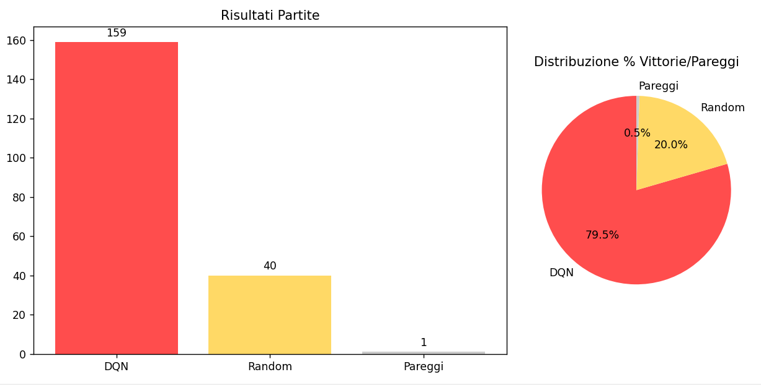

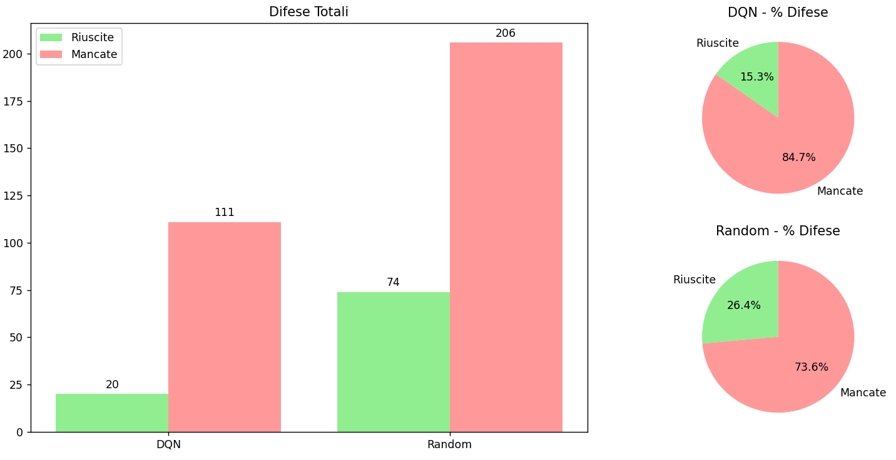

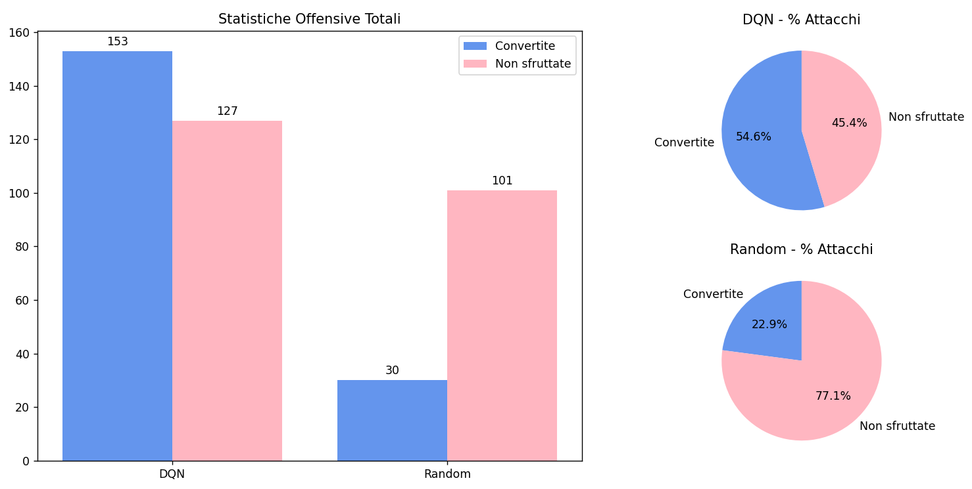

200 dqn vs rbl1

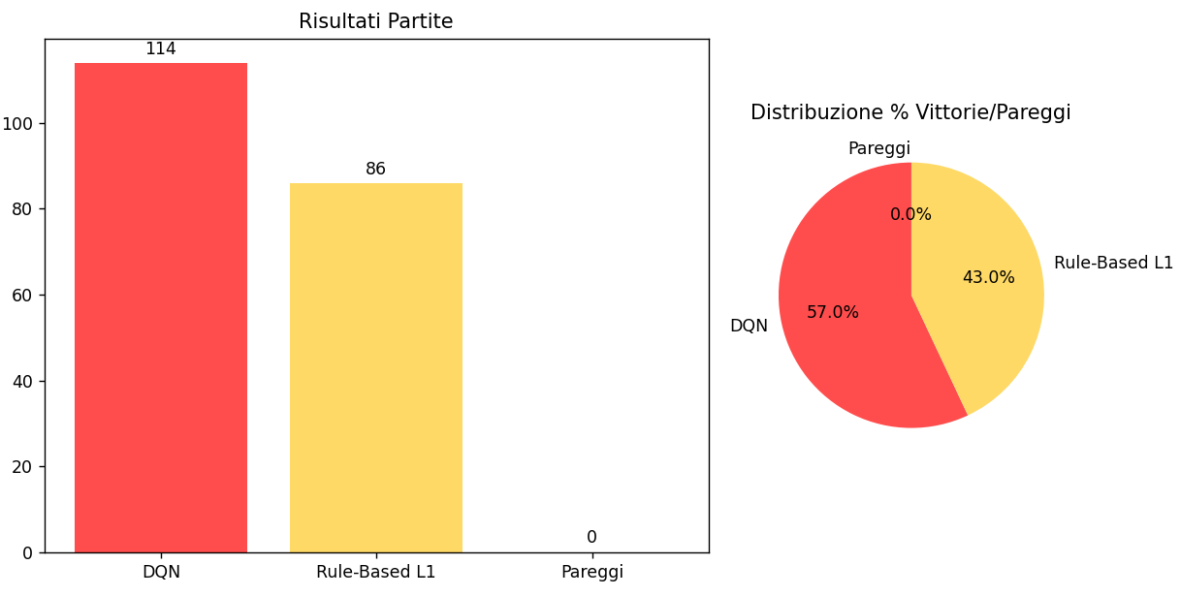

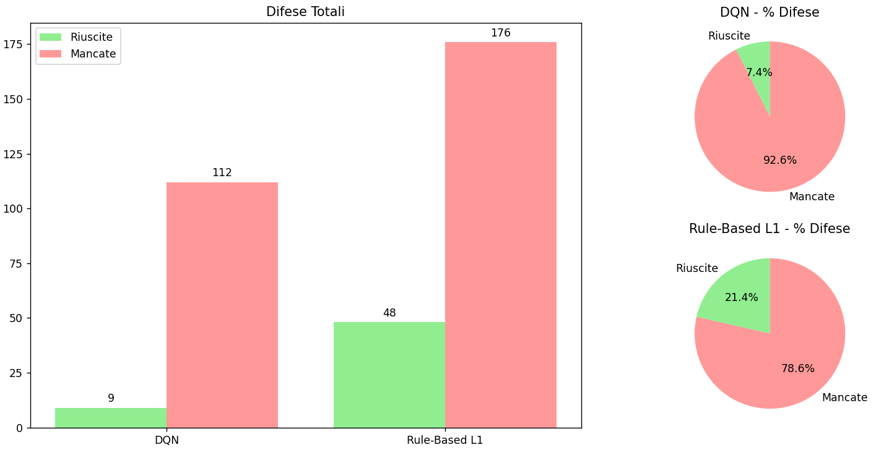

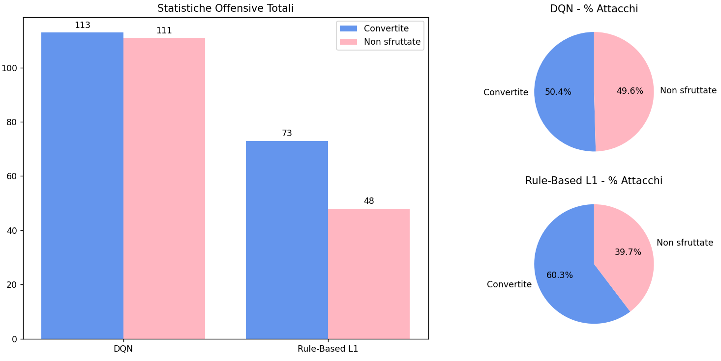

200 dqn vs rbl2

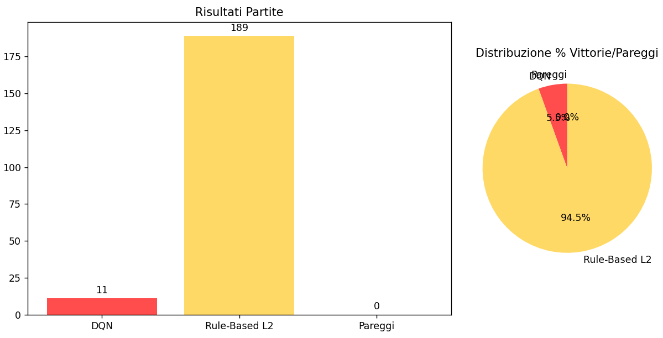

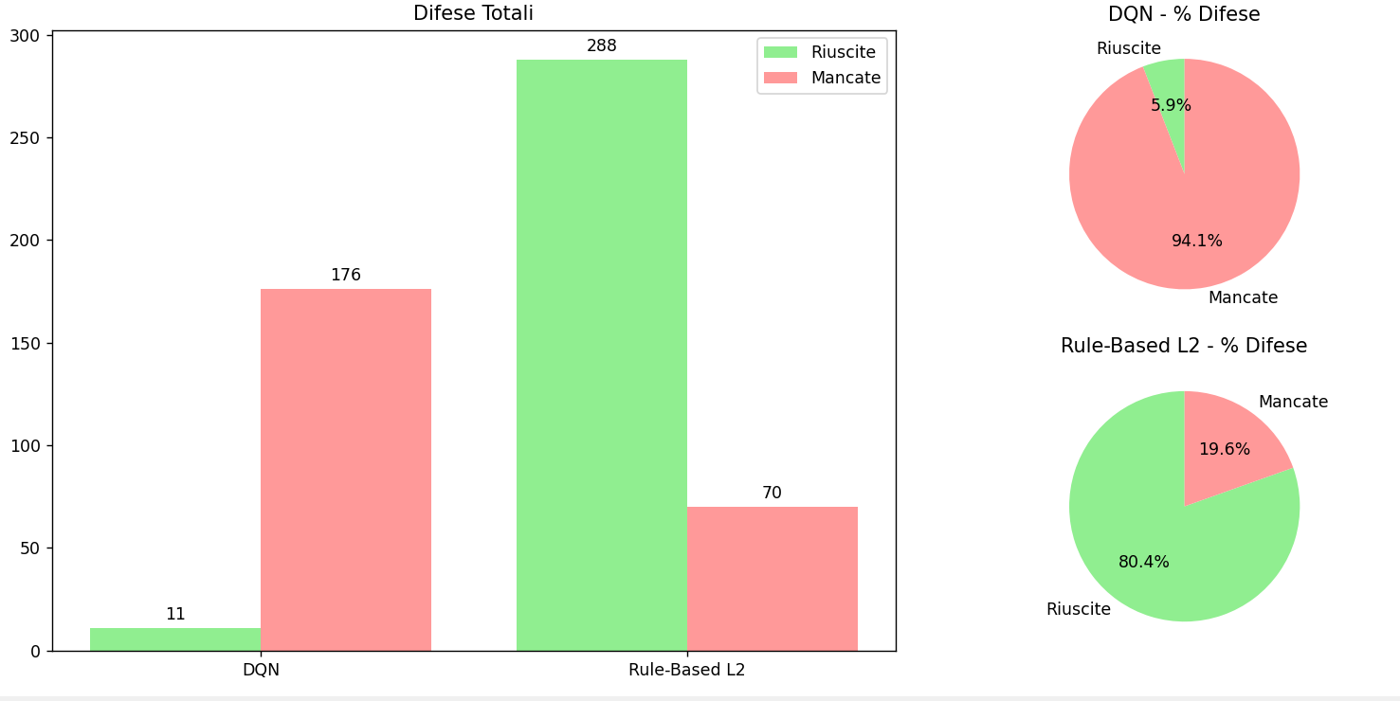

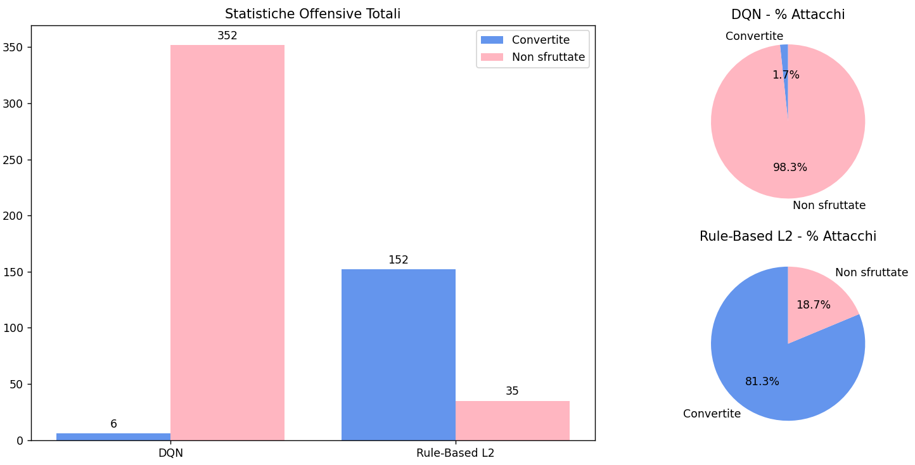

## Config 4 – Torniamo a invalida (-1) e aggiungiamo rewards intermedie